**河南省高校毕业生**

**网上签约与就业去向登记平台使用手册**

**（毕业生 电脑端）**

2024年3月

# 账号的激活和登录

通用登录地址：[https://hnbysjy.jyt.henan.gov.cn/bys/#/login](https://hnbysjy.jyt.henan.gov.cn/bys/" \l "/login)

登录账号密码：学生个人身份证号或手机号和密码。

## 1.1 账号激活方式

首次进入”登录页面”需要先对账号进行激活，点击”激活账号”进入激活页面



进入”激活页面”后填写正确的信息，输入正确的个人信息和手机号，以获取验证码。

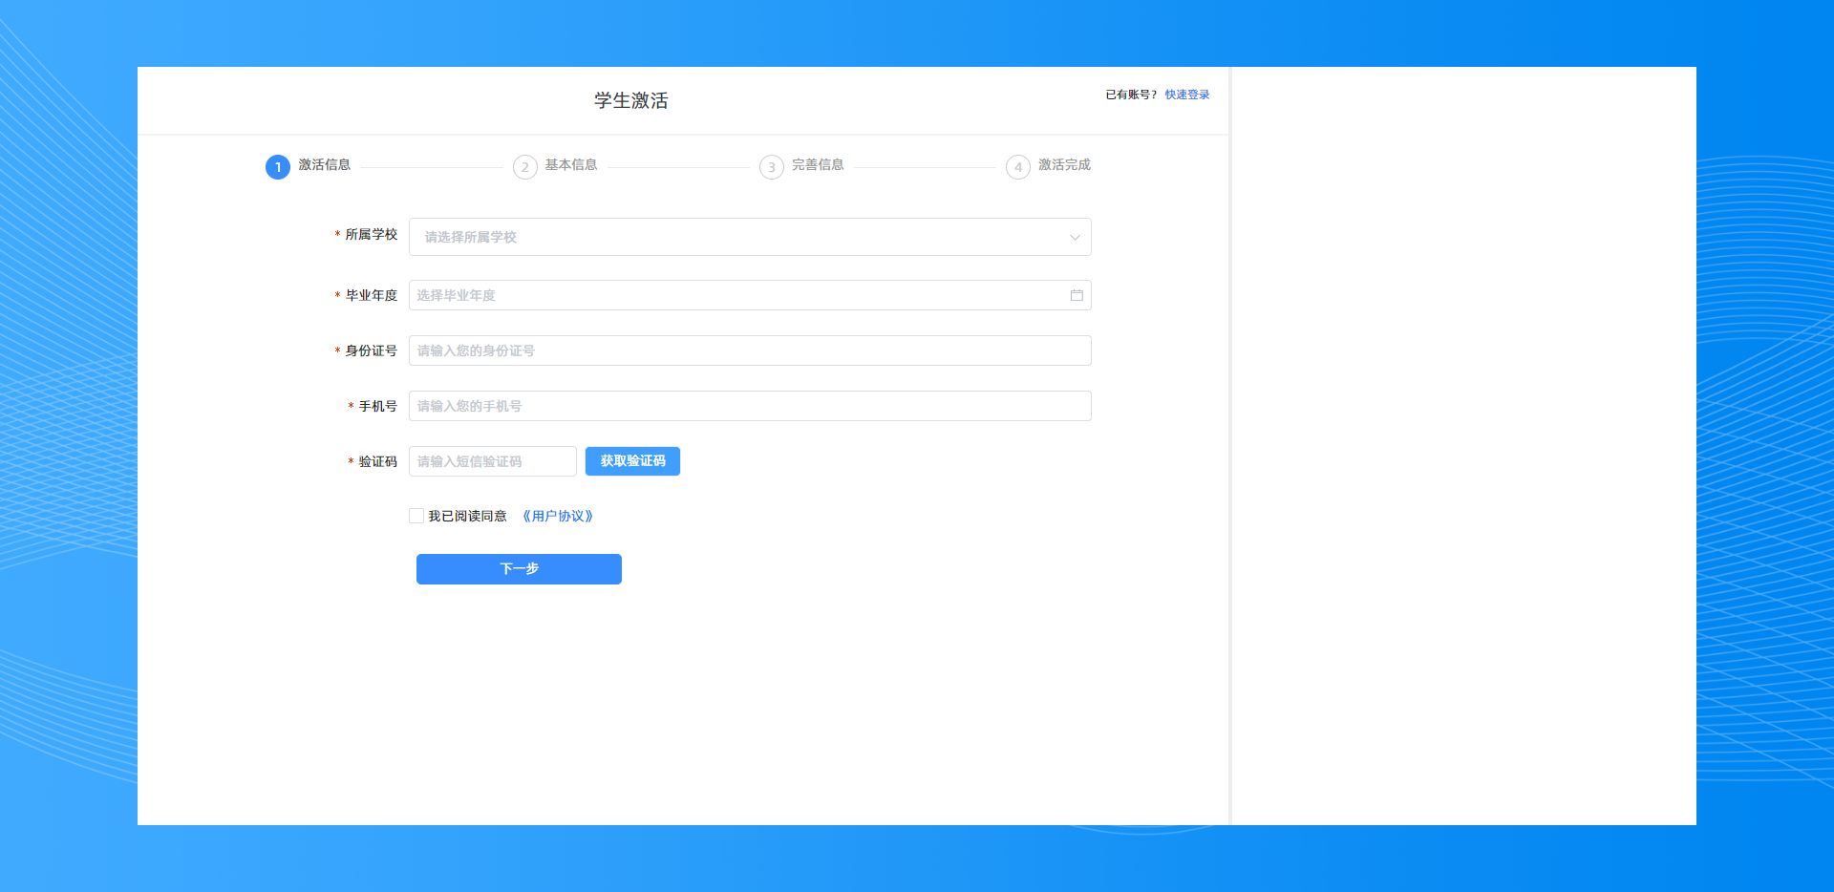

输入正确的验证码后可查看确认信息，最后填写完善信息

后便可完成激活，完成后便可以直接登录。

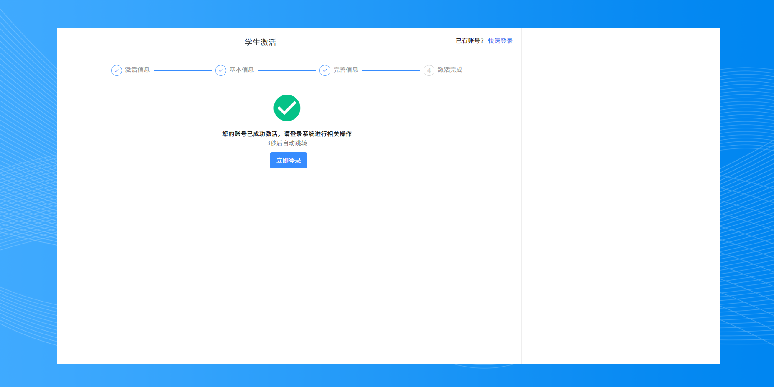

## 1.2 账号登录方式

进入登录页面后，选择自己所在的学校，然后输入正确的账号和密码，填写完成验证码后，点击”登录”即可。 

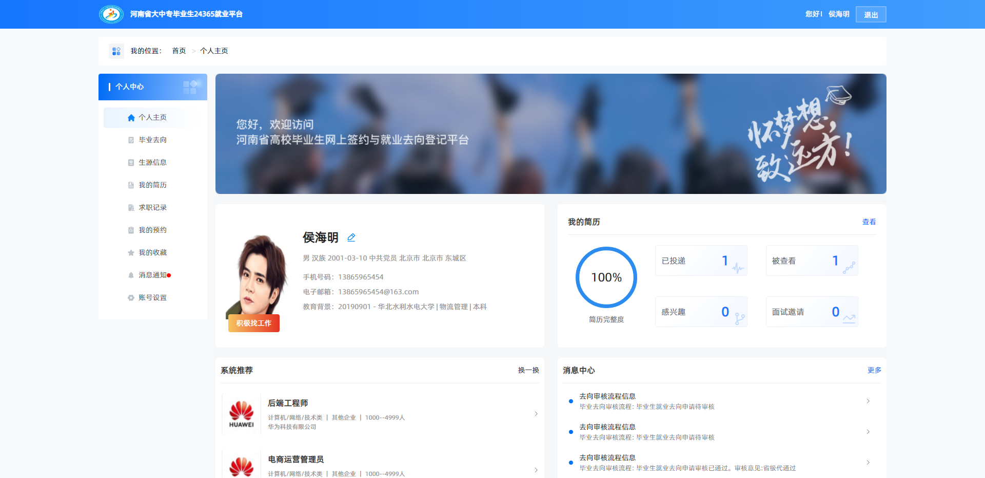

# 退出方式

在系统右上角点击”退出”，即可完成安全退出， 出于对数据安全考虑，在不使用系统时请务必点击退出按钮退出，不要直接关闭浏览器窗口。

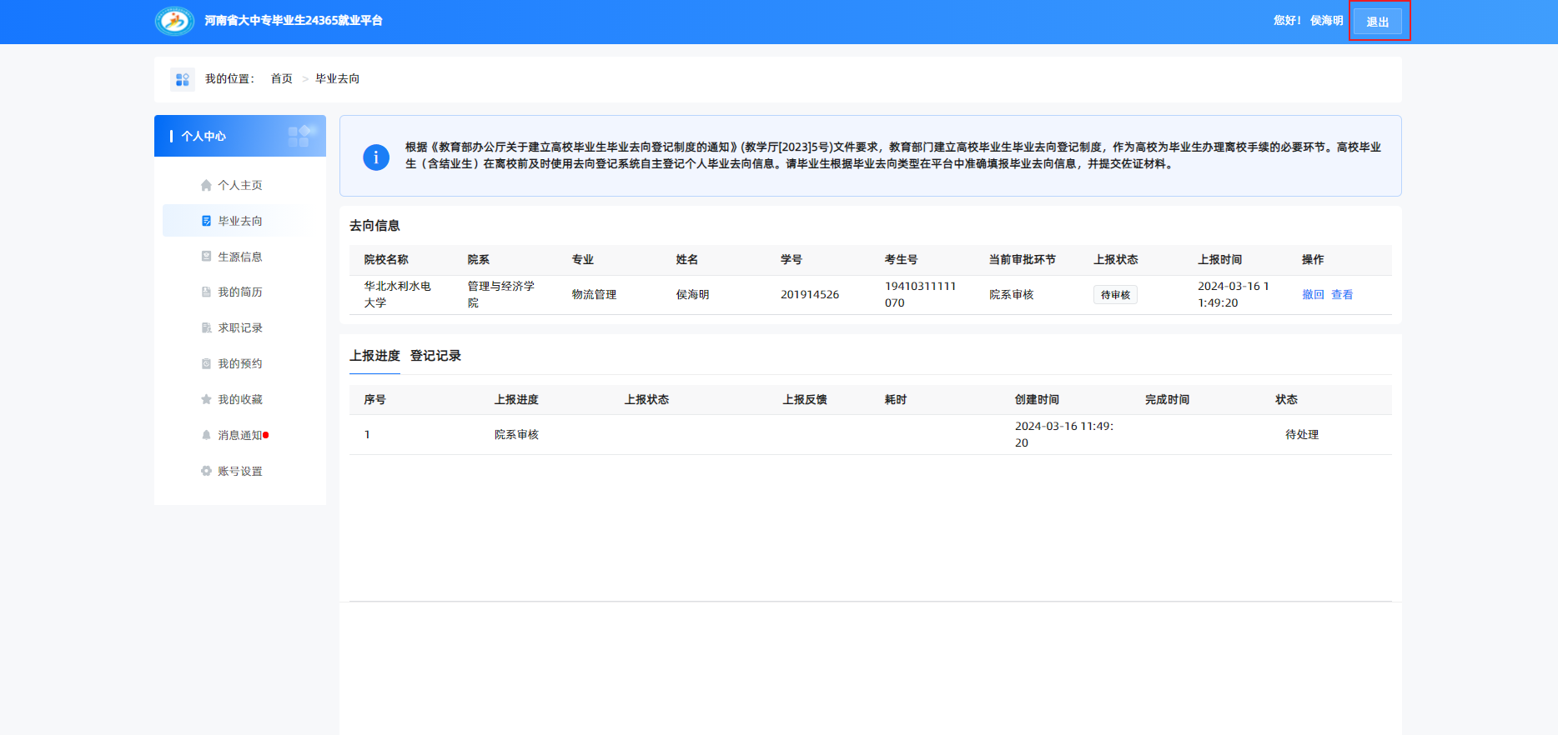

# 使用手册

## 3.1 去向信息填报

在这里毕业生需要根据自身的具体情况进行”去向信息的填写”，填写完毕后进行提交。

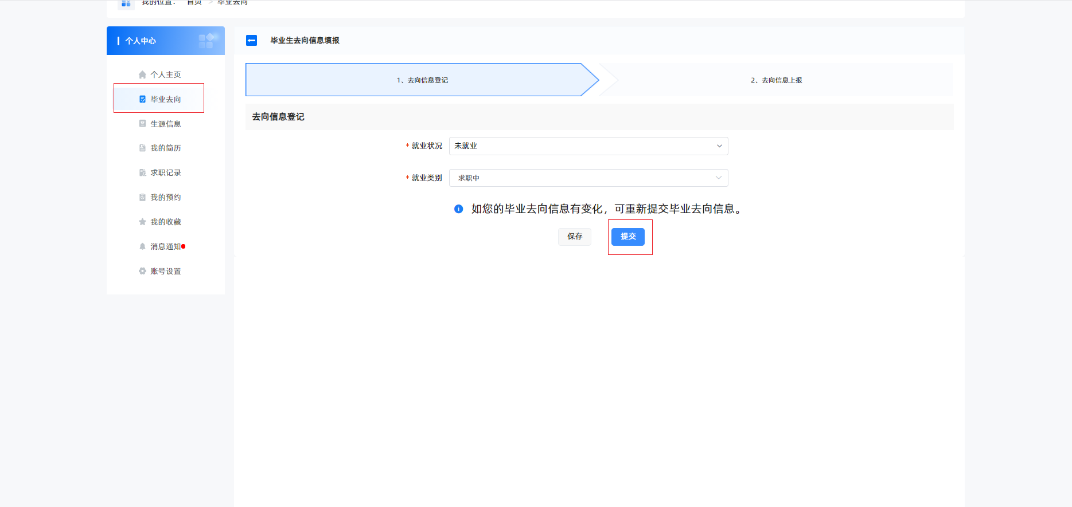

在提交之后毕业生可选择查看”查看”或者”撤回”进行重新申请，支持查看”上报进度”和”登记记录”的信息。

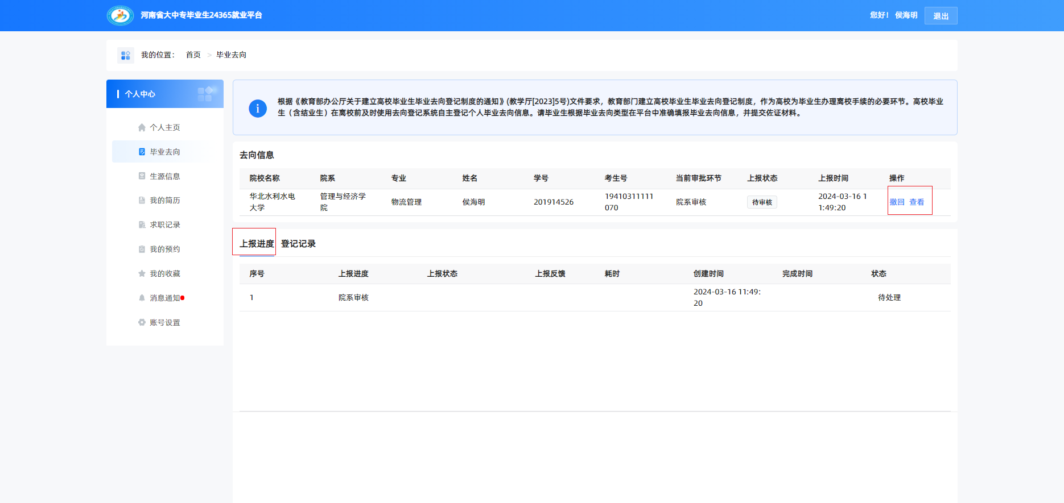

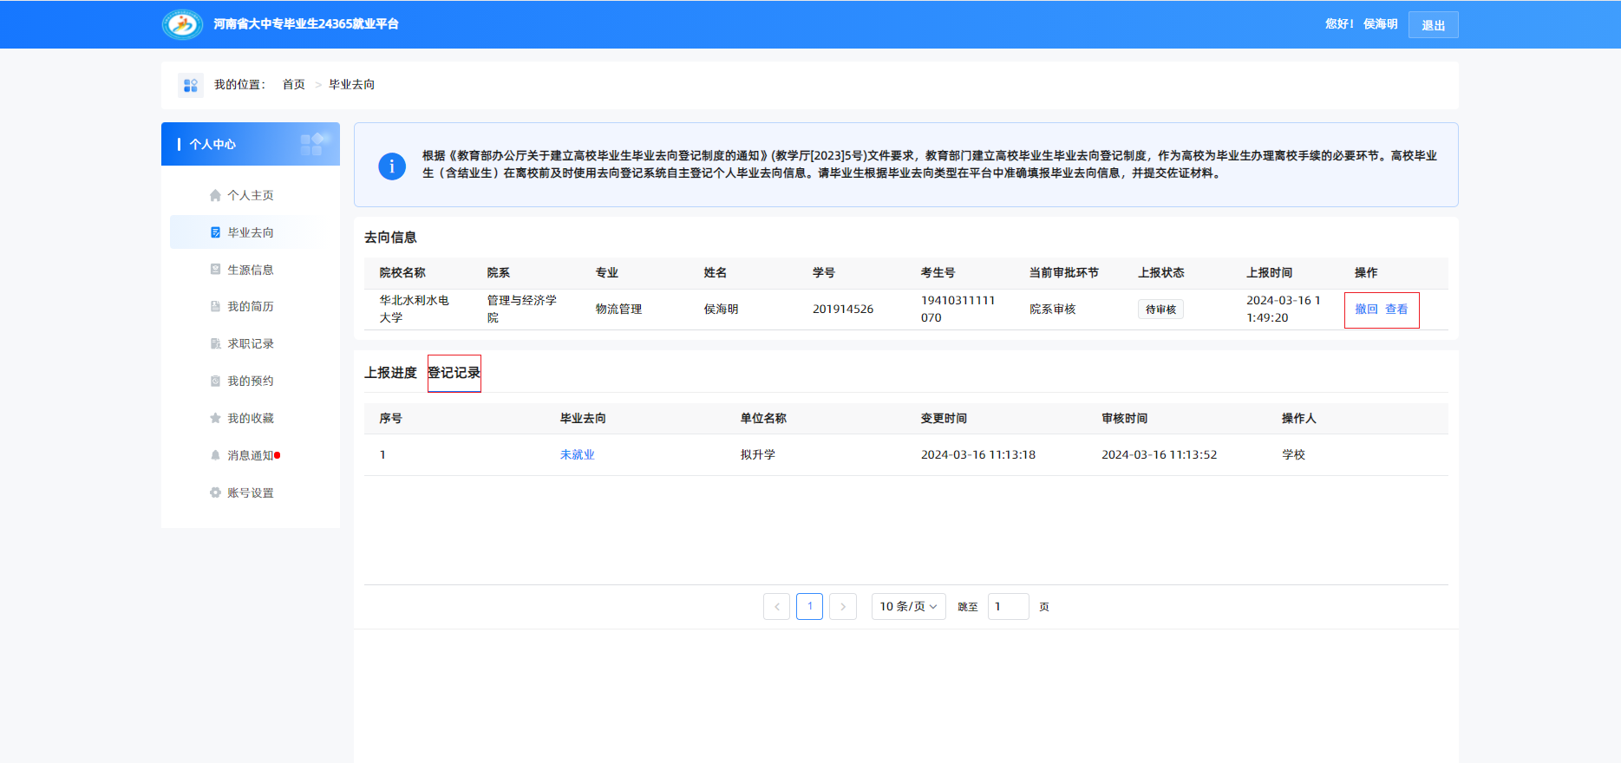

## 3.2 账号设置

进入该页面，可以”查看”账号的信息，除了真实姓名、出生日期、所在院系和手机号码，其他信息均可以直接进行”修改”保存。

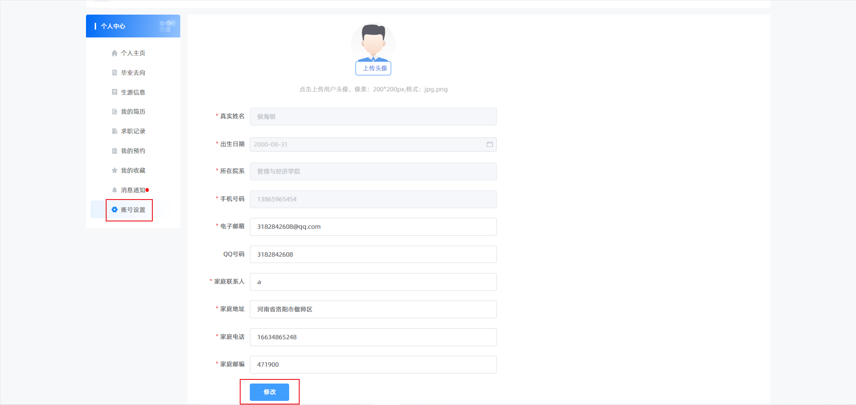

在该模块中，点击”密码修改”，学生可以更改登录密码。输入原密码、新密码和确认密码，点击提交后便可完成密码的修改。

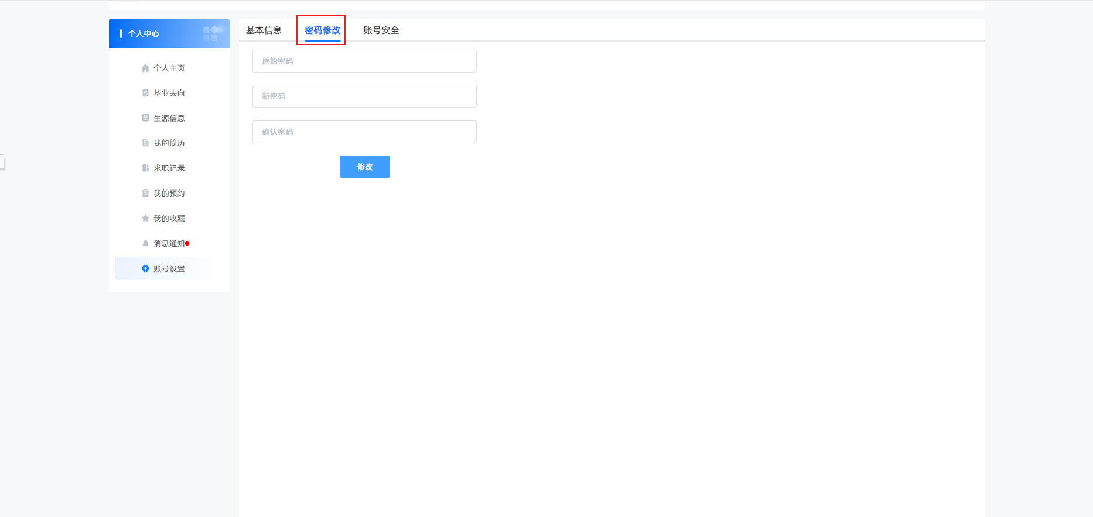

若需修改绑定手机好，请点击”账号安全”，点击”修改”，在页面中输入新的手机号，点击获取验证码，提交后便可完成绑定手机号的修改。

